SPECIFICA TECNICA
Sistema antiSEL
Descrizione della macchina a stati e del flusso operativo
Campo | Valore
Piattaforma di controllo | STM32 Nucleo con STM32H755ZITx
Rilevamento corrente | INA301, uscita analogica OUT e comparatore ALERT
Interruzione alimentazione | TPS22810 comandato tramite GPIO_EN
Stato documento | Descrizione tecnica della logica conforme ai requisiti R-01-R-08
Data | 14 luglio 2026

Decisione architetturale. Durante il monitoraggio e per tutta la durata di T_HOLD, l'INA301 opera in modalita transparent (RESET basso). La persistenza dell'evento e memorizzata dal firmware, cosi ALERT puo tornare alto e consentire la distinzione tra HCE e SEL.

1. Scopo e campo di applicazione
Il presente documento descrive in modo formale il diagramma di flusso della logica antiSEL. La logica protegge il Device Under Test (DUT) da sovracorrenti persistenti, conserva le tracce necessarie all'analisi e distingue gli eventi auto-recuperati dagli eventi che richiedono un power-cycle.
La specifica copre il comportamento funzionale del firmware, gli ingressi e le uscite, gli stati, le transizioni, le temporizzazioni, le attivita concorrenti e le condizioni di errore. La selezione definitiva dei pin e la configurazione elettrica sono demandate allo schema hardware e al progetto STM32CubeMX.

2. Contesto del sistema
Elemento | Funzione nel flusso
R_SHUNT | Converte la corrente del DUT in una tensione differenziale.
INA301 OUT | Fornisce la misura analogica acquisita dall'ADC.
INA301 LIMIT | Riceve dal DAC la soglia analogica corrispondente a I_TH.
INA301 ALERT | Segnale active-low open-drain; genera l'evento di sovracorrente.
INA301 RESET | Se basso seleziona la modalita transparent; viene mantenuto basso nel funzionamento ordinario.
TPS22810 EN | Abilita o interrompe l'alimentazione del DUT.
ADC + DMA | Acquisizione continua e buffer circolare per pre-trigger e traccia evento.
Ethernet | Configurazione, telemetria, download eventi e override manuale.

3. Diagramma di flusso di riferimento
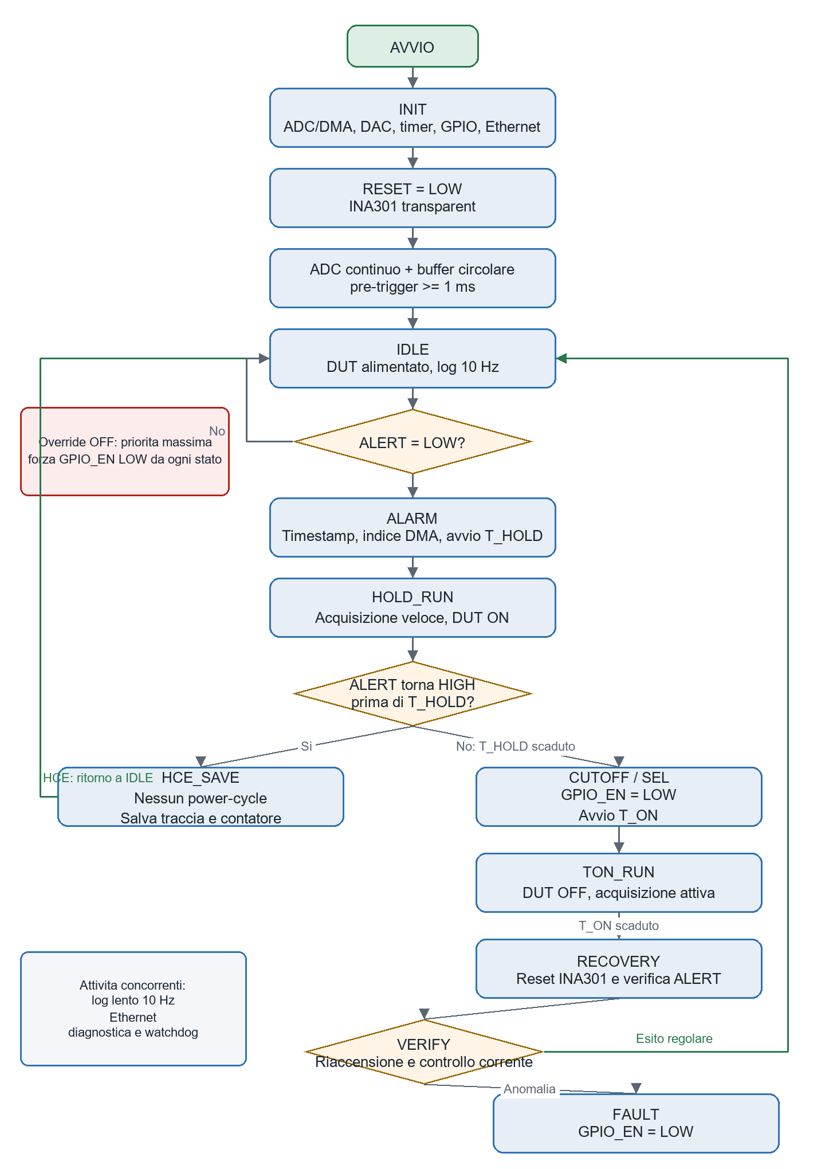
Figura 1 - Flusso operativo conforme ai requisiti antiSEL.

4. Principi di funzionamento

4.1 Rilevamento e memoria dell'evento
Il fronte di discesa di ALERT costituisce il trigger primario. L'interrupt registra il timestamp e l'indice del buffer DMA, imposta un flag e avvia la gestione di T_HOLD. L'ISR deve essere breve e non deve contenere trasmissioni, salvataggi o attese.
La memoria dell'evento e software: una volta ricevuto il trigger, la macchina a stati resta nel percorso ALARM/HOLD_RUN anche se ALERT cambia livello. Questo evita di usare il latch hardware dell'INA301 durante la finestra di classificazione.

4.2 Classificazione HCE e SEL
Condizione osservata | Classificazione | Azione
ALERT torna alto prima della scadenza di T_HOLD | HCE | Nessun power-cycle; completamento e salvataggio della traccia.
T_HOLD scade e ALERT e ancora basso | SEL | GPIO_EN basso; apertura del TPS22810 per T_ON.
ALERT e basso alla fine della recovery | FAULT | DUT mantenuto disalimentato; richiesta diagnostica/acknowledge.

4.3 Acquisizione e logging
L'ADC lavora in modo continuo, preferibilmente con trigger da timer e DMA circolare. Il buffer mantiene almeno 1 ms di campioni precedenti al trigger. Dopo il trigger viene conservata la finestra necessaria a coprire T_HOLD, T_ON e il post-trigger configurato.
Il log lento a 10 Hz non e uno stato della macchina: e un'attivita concorrente che continua in IDLE, HOLD_RUN, TON_RUN, RECOVERY e FAULT, indicando esplicitamente se il DUT e ON oppure OFF.

5. Descrizione dettagliata degli stati
Stato | Ingresso | Azioni | Uscita
INIT | Reset o accensione | Inizializza periferiche; calibra ADC; imposta DAC e RESET basso; avvia DMA; valida ALERT. | Configurazione valida -> IDLE; errore critico -> FAULT.
IDLE | Inizializzazione completata o evento concluso | DUT alimentato; monitoraggio ALERT; buffer e log attivi; gestione Ethernet. | Fronte ALERT -> ALARM; override OFF -> MANUAL_OFF; errore -> FAULT.
ALARM | Fronte di discesa ALERT | Registra timestamp e indice DMA; arma T_HOLD; conserva il trigger. | Transizione immediata a HOLD_RUN.
HOLD_RUN | ALARM acquisito | Mantiene DUT ON; acquisisce ad alta velocita; osserva ALERT e timer. | ALERT alto prima del timeout -> HCE_SAVE; timeout con ALERT basso -> CUTOFF.
HCE_SAVE | Rientro sotto soglia entro T_HOLD | Completa la finestra, classifica HCE, aggiorna contatore e metadati. | Salvataggio concluso -> IDLE.
CUTOFF | T_HOLD scaduto con ALERT basso | Classifica SEL; porta GPIO_EN basso; avvia T_ON; prosegue acquisizione. | Ingresso a TON_RUN.
TON_RUN | Switch aperto | Mantiene DUT OFF per T_ON; continua logging e comunicazione. | T_ON scaduto -> RECOVERY; override OFF mantiene l'arresto.
RECOVERY | T_ON scaduto | Mantiene DUT OFF; applica reset INA301; lascia RESET basso; verifica ALERT alto. | ALERT alto -> riaccensione/VERIFY; ALERT basso -> FAULT.
VERIFY | DUT riacceso | Attende assestamento; controlla ALERT, ADC e plausibilita della corrente. | Esito regolare -> IDLE; anomalia -> FAULT.
MANUAL_OFF | Comando OFF | Forza GPIO_EN basso e registra l'override. | Resta OFF finche un comando ammesso richiede il rientro.
FAULT | Errore non recuperabile o verifica fallita | Mantiene DUT OFF; conserva causa; continua diagnostica e comunicazione. | Uscita solo con condizioni sicure e acknowledge esplicito.

6. Regole di transizione e temporizzazione

6.1 Gestione di T_HOLD
- Il fronte di ALERT memorizza l'evento e definisce l'istante iniziale di T_HOLD.
- Durante T_HOLD il TPS22810 resta chiuso e l'acquisizione veloce continua.
- Se ALERT torna alto prima della scadenza, l'evento e HCE.
- Alla scadenza il firmware legge atomicamente ALERT; se e ancora basso, l'evento e SEL.
Condizione di gara. Il rilascio di ALERT e la scadenza di T_HOLD possono verificarsi quasi simultaneamente. La decisione deve usare un timestamp o una lettura atomica associata al callback del timer, con una regola di confine documentata e testata.

6.2 Gestione di T_ON e recovery
T_ON inizia quando GPIO_EN viene portato basso. Alla scadenza, il firmware non rialimenta immediatamente il DUT: mantiene prima lo switch aperto, assicura RESET basso e verifica che ALERT sia alto. Solo dopo questa verifica riabilita il TPS22810 ed entra in VERIFY.
Questa sequenza impedisce che una condizione ALERT bloccata o un errore del circuito di misura provochino una riaccensione incontrollata. Il numero di tentativi di recovery, se previsto, deve essere finito e configurabile.

6.3 Priorita
Priorita | Evento | Comportamento
1 | Override manuale OFF | Forza immediatamente GPIO_EN basso da qualunque stato.
2 | Fault hardware/diagnostico | Mantiene il DUT disalimentato e conserva la causa.
3 | Scadenza T_HOLD con ALERT basso | Classifica SEL e apre lo switch.
4 | Recovery e verifica | Consente la riaccensione solo se le condizioni sono sicure.
5 | Configurazione e telemetria | Non devono ritardare il percorso di protezione.

7. Attivita concorrenti
- Acquisizione ADC/DMA continua e aggiornamento del buffer circolare.
- Log lento a 10 Hz con corrente, stato, ALERT, GPIO_EN e diagnostica.
- Comunicazione Ethernet non bloccante per configurazione e download dati.
- Watchdog e diagnostica di ADC, DAC, memoria, rete e segnali GPIO.
- Persistenza dei contatori SEL/HCE e dei metadati, se richiesta dal sistema.
Le attivita concorrenti non possono modificare direttamente lo stato di protezione senza passare attraverso eventi validati. In particolare, un comando ON non puo annullare un FAULT, un T_ON attivo o un ALERT basso.

8. Dati e segnali software
Dato/segnale | Produttore | Utilizzo
alert_irq_pending | ISR EXTI | Richiede ingresso nel percorso ALARM.
alert_level | GPIO | Classificazione durante T_HOLD e verifica recovery.
trigger_timestamp_us | Timer libero | Riferimento temporale dell'evento.
trigger_dma_index | ADC/DMA | Separazione pre-trigger/post-trigger.
t_hold_deadline | Macchina a stati | Scadenza per discriminazione HCE/SEL.
t_on_deadline | Macchina a stati | Termine del power-cycle.
manual_off | Protocollo Ethernet | Interlock con priorita massima.
fault_flags | Diagnostica | Causa e condizioni di permanenza in FAULT.

9. Condizioni anomale e risposta sicura
Condizione | Rilevamento | Risposta richiesta
ALERT bloccato basso | ALERT basso con DUT OFF dopo reset | FAULT; GPIO_EN basso.
ADC saturo o non plausibile | Codice vicino ai rail o diagnostica fallita | Segnalazione; cutoff se la misura non e affidabile.
DAC fuori range | Codice richiesto oltre il fondo scala | Rifiuto configurazione; mantenimento soglia precedente o stato sicuro.
Ethernet assente | Timeout/link down | Protezione locale invariata; memorizzazione locale ove disponibile.
Retry recovery esauriti | Contatore al limite | FAULT permanente fino ad acknowledge.
Reset MCU durante evento | Reset cause + stato GPIO iniziale | Avvio con GPIO_EN basso e nuova validazione.

10. Tracciabilita ai requisiti
Req. | Copertura nel flusso | Criterio di verifica
R-01 | IDLE, ALERT, CUTOFF | Iniezione sovracorrente e verifica apertura switch.
R-02 | INIT/configurazione DAC | Sweep soglia 1-50 mA e confronto con corrente nota.
R-03 | ALARM/HOLD_RUN | Misura T_HOLD 1-10 ms con logic analyzer.
R-04 | CUTOFF/TON_RUN | Misura durata GPIO_EN basso 1-10 ms.
R-05 | HOLD_RUN/HCE_SAVE | Impulso inferiore a T_HOLD senza power-cycle.
R-06 | ADC/DMA e salvataggio evento | Presenza pre-trigger e traccia completa SEL/HCE.
R-07 | MANUAL_OFF e priorita | Comando OFF in ogni stato; ON respinto se non sicuro.
R-08 | Task log concorrente | Verifica campione ogni 100 ms in tutti gli stati.

11. Criteri di accettazione
- Un HCE non genera mai un power-cycle se ALERT torna alto entro il limite temporale definito.
- Un SEL genera GPIO_EN basso alla scadenza di T_HOLD, entro la tolleranza temporale assegnata.
- La durata di spegnimento corrisponde a T_ON entro la risoluzione richiesta.
- Il sistema non rialimenta il DUT se ALERT e basso o se la corrente non e plausibile.
- Il pre-trigger e presente sia per HCE sia per SEL.
- Il log a 10 Hz continua anche durante cutoff, recovery e fault.
- La perdita della rete non disabilita la protezione locale.
- L'override OFF prevale sempre; l'override ON non bypassa gli interlock.

12. Parametri ancora da consolidare
- Variante INA301 e guadagno effettivo.
- Valore e tolleranza di R_SHUNT.
- Livelli e polarita effettivi di GPIO_EN.
- Frequenza ADC, durata post-trigger e dimensione del buffer.
- Regola esatta al confine temporale T_HOLD.
- Tempo di assestamento dopo la riaccensione.
- Politica di retry e procedura di acknowledge del FAULT.
- Supporto di memoria e formato definitivo delle tracce evento.

Fine del documento

